各教育委員会教育長 様 令和元年11月吉日
各小・中学校（園）長 様
関係各位
墨田区教育委員会教育長 加藤 裕之
墨田区立桜堤中学校長 和田 浩二

平成30年度・令和元年度 墨田区研究指定校
研究発表会のご案内（最終案内）
研究主題
主体的・対話的で深い学びを目指した指導法の工夫
～ICT機器・改訂版タキソノミーを活用して～

本研究発表会では、未来の社会で必要とされる資質・能力を身に付けられる「新しい学び」を提案します。
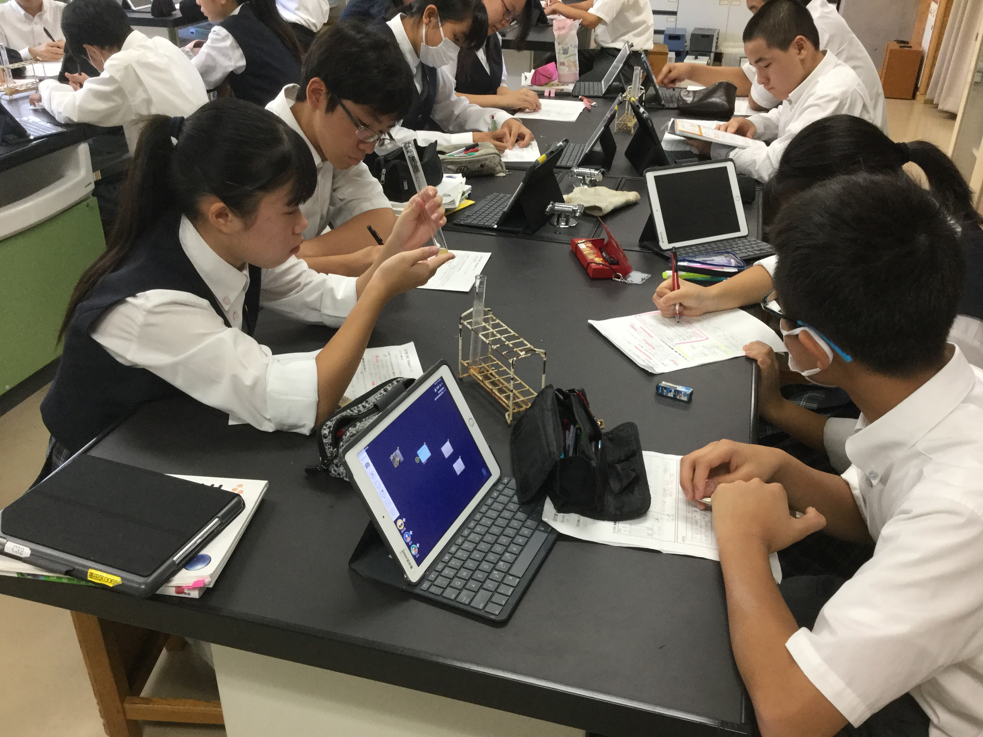
令和元年１２月２０日（金）

受付 １３時１０分～
公開授業 １３時３０分～１４時２０分
全体会 １４時３０分～１６時４５分
13：10 13：30 14：20 14：30 15：35 16：25 16：45

受付 | 公開授業 | 移動 | 全体会
受付 | 公開授業 | 移動 | 研究発表・指導・講評 | 講演 | 質疑応答・謝辞

◆講演 講師
株式会社ネル・アンド・エム 代表取締役 経済産業省「未来の教室」教育コーチ
田中 康平 先生
「新学習指導要領を実現するためのＩＣＴ活用」


【問い合わせ】 墨田区立桜堤中学校 墨田区堤通２－１９－１
電話：０３－３６１６－５６３０ 担当：副校長 遠藤 博則
ＵRL：http://www.sumida.ed.jp/sakuratsutsumichu/index.html
【公開授業】 １３時３０分～１４時２０分
学年・クラス | 教科 | 単元名 | 授業者
１年Ａ組 | 美術 | レタリング | 木村 創
１年Ｂ組 | 家庭科 | 私たちの住生活 | 池本 久美子
１年Ｃ組 | 技術 | 材料と加工に関する技術 | 霜田 俊和
１年Ｄ組 | 理科 | 白い粉を見分ける方法 | 上野 英衣佳
１年Ｅ組 | 社会 | 北アメリカ | 関根 純一
２年Ａ組  Ｂ組 | 英語  （少人数） | 比較級 | 佐々木 伸、太田 麗紅  服部 真由美、佐藤 加奈子  村田 雅則
２年Ｃ組 | 保健体育 | 心肺蘇生の基本 | （男子）前瀧 大吾  （女子）山野 俊作
２年Ｄ組 | 国語 | 方言と共通語 | 二葉 ゆかり
２年Ｅ組 | 音楽 | 箏の音色を楽しむ | 藏屋 栄子
３年Ａ組 | 理科 | 持続可能な社会 | 渡部 巧
３年Ｂ組 | 社会 | 地方自治 | 山本 真大
３年Ｃ組 | 国語 | 奥の細道 | 清水 有貴
３年Ｄ組  Ｅ組 | 数学  （少人数） | 三平方の定理 | 前田 憲明、前田 利恵  岩井 洋平、野原 銀河
【アクセス】 東武スカイツリーライン 東向島駅（または鐘ヶ淵駅）下車 徒歩13分
都営バス 亀戸駅前 南千48 南千住駅東口行 白鬚橋停留所 下車２分
里22 日暮里駅前行 白鬚橋停留所 下車４分
京成タウンバス 有01 亀有駅南口 浅草寿町行 白鬚橋停留所 下車４分
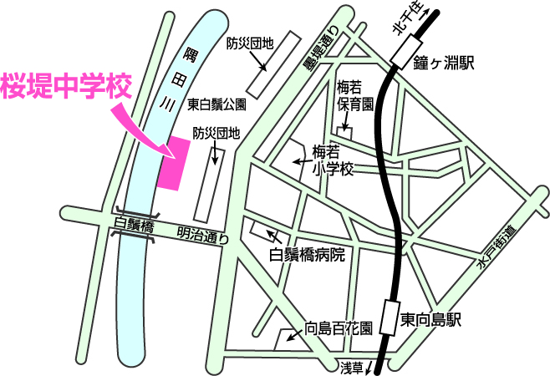
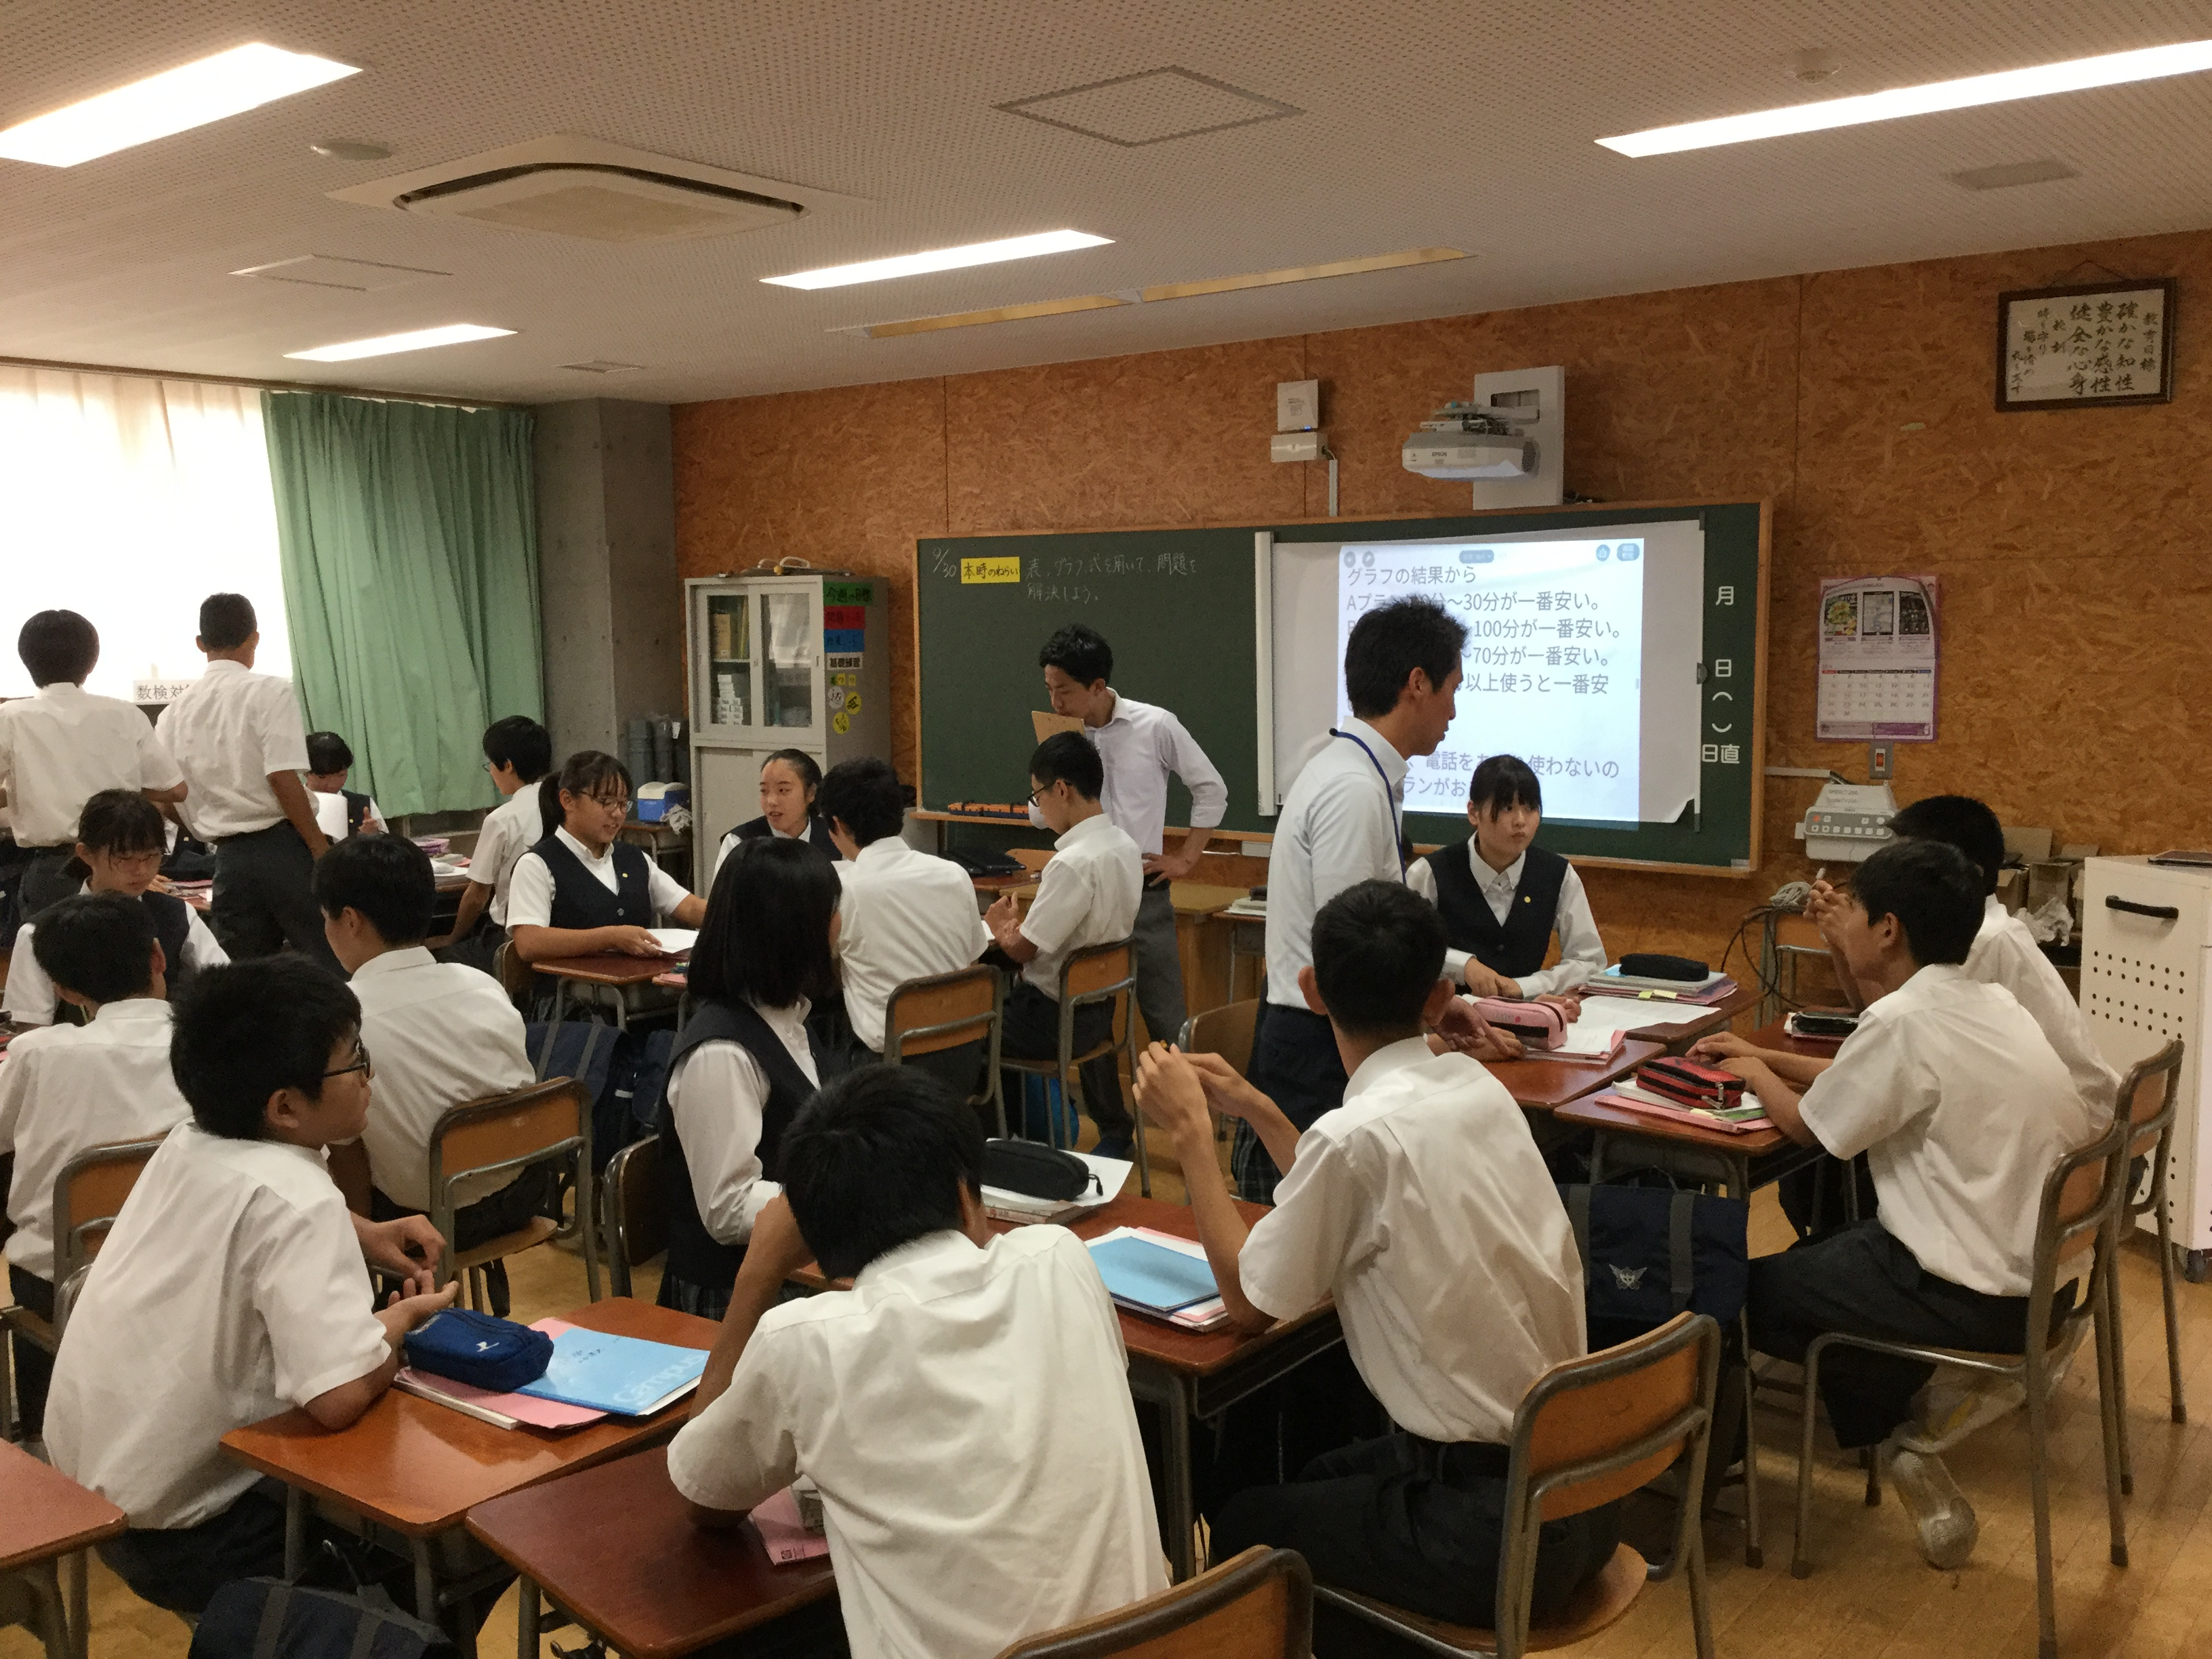
公園の中からお入りください

